Консультация для педагогов на тему: «Организация STIAM- пространства в группе с учётом ФГОС ДО». Составил воспитатель: Маркина С.А.

STEAM обучение — это инновационная методика, которая позволяет выйти на новый уровень совершенствования навыков у наших детей.

Основные составляющие STEAM технологий – наука, технология, инженерия, искусство, математика.

Преимущества STEAM технологий:

Трансформируемость, STEАM-игрушки, развитие интереса к техническим процессам, наглядность, активная коммуникация, командная работа.
Почему STEАM?
Сегодня развитию технической направленности отдан приоритет. По всей России создается новый российский формат дополнительного образования детей в этой сфере для формирования системы ускоренного развития технических способностей детей с целью взращивания инженеров и ученых нового типа. Но творчество и изобретательность всегда занимали центральное место в российской истории прогресса, а креативность является ведущей компетенцией XXI века, поэтому вектор развития дошкольного образования совпадает с пределами и возможностями STEАM-образования.
Для всестороннего развития необходимо предоставить возможность дошкольникам полностью использовать среду и принимать активное участие в ее организации. В связи с этим, ФГОС ДО предъявляет требования к развивающей предметно-пространственной среде дошкольной организации.
Предметно-развивающая среда в ДОУ создает условия для творческой деятельности детей. Она побуждает детей к игре, формирует воображение, становится материальной основой мыслительного процесса.

Среди наиболее значимых компонентов образовательного развивающего пространства, мы выделяем пространственно-предметную среду развивающему пространству нового уровня. Моделирование образовательного развивающего пространства нового уровня в современном образовательном учреждении должно обеспечивать сознательную, целенаправленную, систематически и взаимодополняющую деятельность педагогов, обучающихся, родителей, воспитателей направленную на всестороннее развитие обучающегося, включающее такие структурные компоненты как самоопределение, самопознание, самореализацию, самовоспитание и саморазвитие учащихся.

Целью данного моделирования является организация такого образовательного развивающего пространства, в котором будут формироваться индивидуально-психологические и специальные способности обучающихся к самоопределению, саморазвитию и самопознанию в новых образовательных и иных системах. Это необходимо сделать, для того чтобы дети научились самостоятельно приобретать знания, уметь работать с информацией, стимулировать её, видеть и решать возникающие в разных областях проблемы.

Всем вам знаком развивающий игровой материал ДОУ.
Дидактический куб.
Куб предназначен для разностороннего развития ребенка.
Дети формируют свои знания в различных познавательных областях.
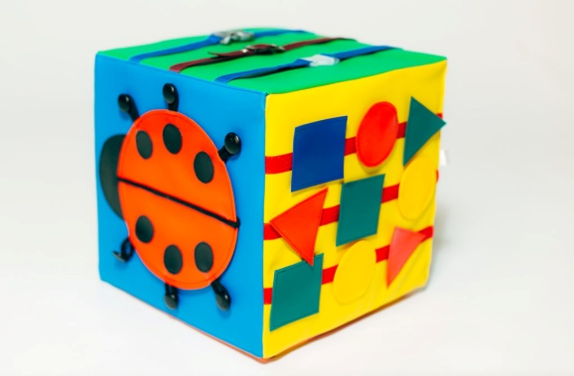

Занимательный куб. Этот куб развивает у детей мелкую моторику рук (плетение шнурков, плетение лент в различном направлении, соединение колец). Так же куб развивает математические представление (счет, величину, ширину).
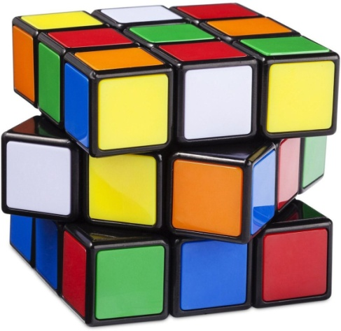
Дидактическая игра «Веселый счет».
Игра знакомит детей с числами от 1 до 5, и до 10 закрепляет знание цифр и числового ряда в пределах 5. Закрепляет обратный и порядковый счет, учит соотносить числа и количества

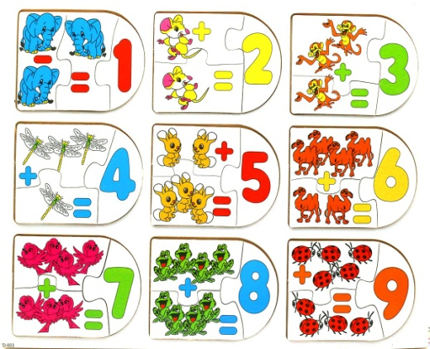

Соленое тесто - Соленое тесто отлично подходит для детских игр уже с 3-х лет. Поделки из соленого теста – это игрушки, создавая которые, ребенок впервые сталкивается с тремя измерениями: высотой, шириной и длиной. К тому же, сделать такой материал для веселого детского досуга можно в домашних условиях, используя лишь муку, воду и соль.
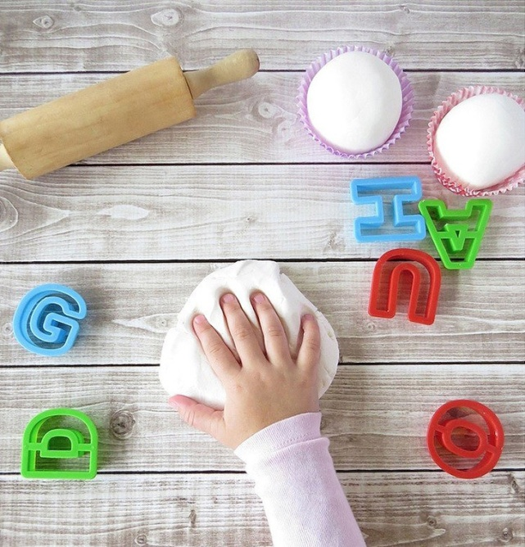

Пластилин для лепки. Лепка с детьми из пластилина развивает мелкую моторику детей и их фантазию, а также показывает, как искусство соединяется с моделированием. Чтобы обезопасить маленького ребенка, можно сделать безопасный пластилин своими руками.
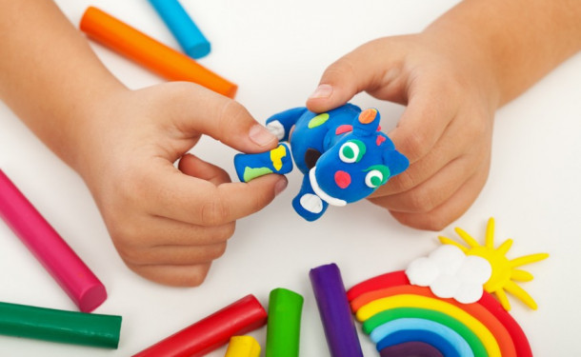

Интерактив с педагогами.

Какие ещё есть инженерные игры в группах?

Развивающая доска «Геометрик» -такая игра поможет изучать геометрические фигуры, осваивать счет. Дети постарше могут выплетать резинками фигуры животных и предметов, буквы и цифры, разнообразные узоры. Такие игрушки стимулируют детскую фантазию и помогают малышам лучше ориентироваться в пространстве

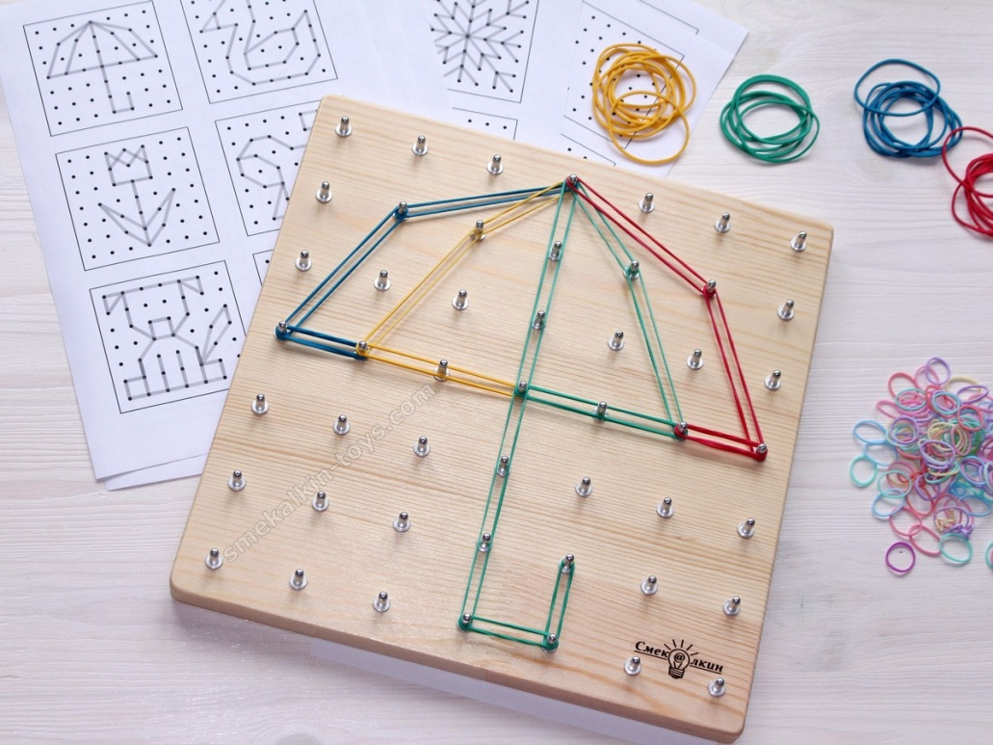

Деревянная игрушка «Дженга» - это не только веселая игра для всей семьи, но и отличный способ узнать больше о сооружениях и балансе.
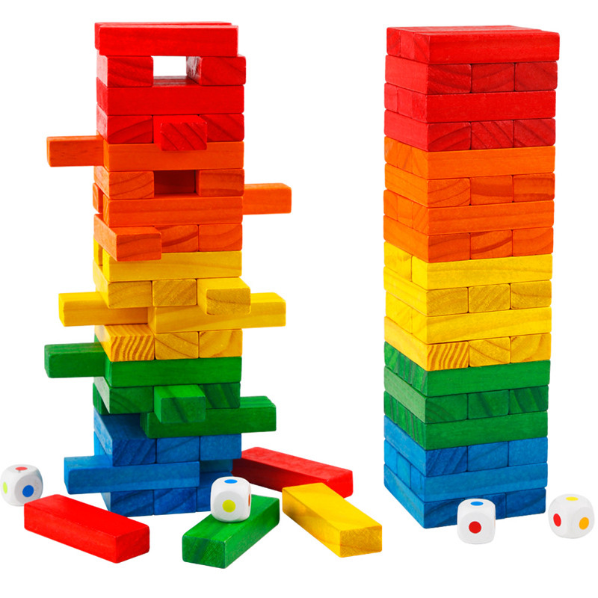

Спирограф - это тот случай, когда математика прекрасным образом соединилась с искусством. Спирографы стали популярными с самого начала их создания, с 1965 года, и не без оснований, ведь они делают создание сложных форм невероятно легким и увлекательным.
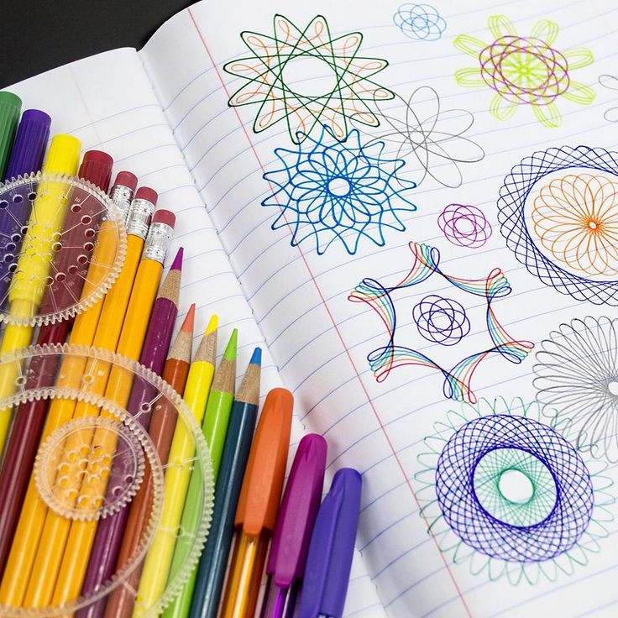

Деревянный конструктор – Конструктор из деревянных блоков наверняка найдется практически у каждого второго. Такой конструктор можно использовать как игру-головоломку, складывая более сложные формы из маленьких блоков.
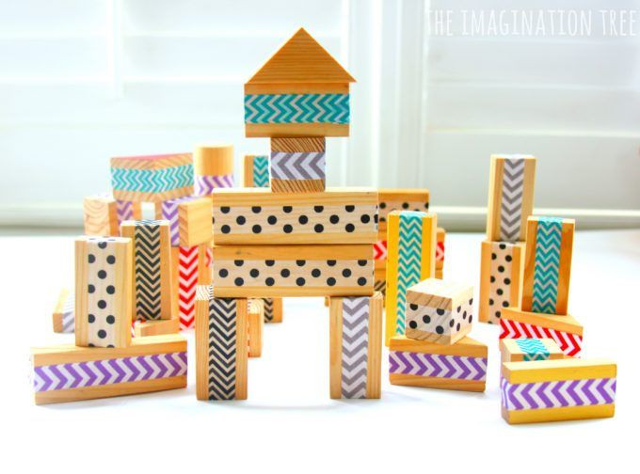

Робототехника –Наборы робототехники позволят вам не только провести с пользой время со своими детьми, но и приобщить их к творчеству с использованием передовых технологий.

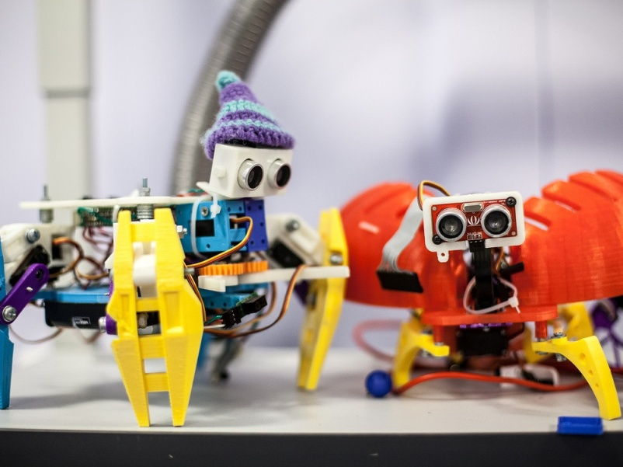

Предлагаем взять для работы с детьми следующий развивающий материал:
Дидактическая игра «Веселые скрепки».
В этой игре у детей развивается мелкая моторика рук, закрепляется количественный счет.
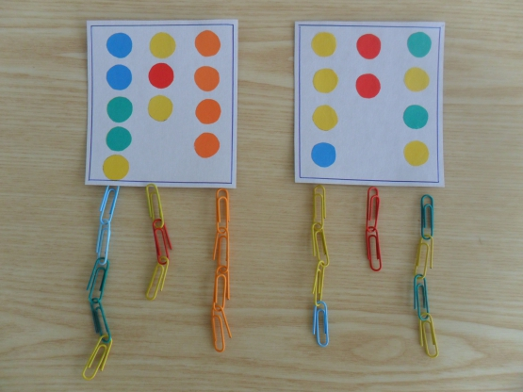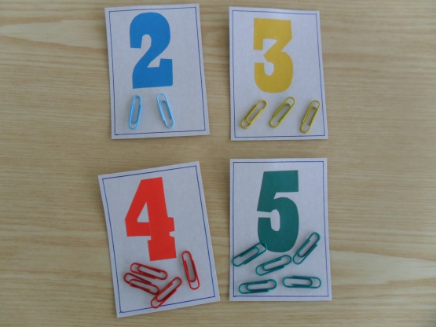

Напольный лабиринт. В детстве мы все играли в игру лабиринт. Игра в «Лабиринт» в моем детстве – это веселая забава. Мы рисовали лабиринты на земле и нужно было пройти от входа до выхода. В эту игру играли и девочки, и мальчики и эта игра была интересна в любом возрасте.
В группах можно создать напольный лабиринт, не требующих особых затрат. При прохождении его у ребенка развивается логическое мышление, развивается пространственное восприятие.
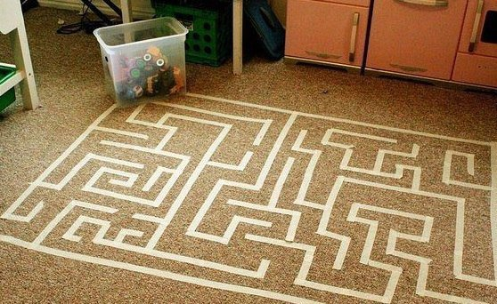
Флексагон по праву считается уникальным симбиозом математики и оригами. Дети как завороженные будут сидеть и выворачивать бумажную головоломку по несколько десятков раз.
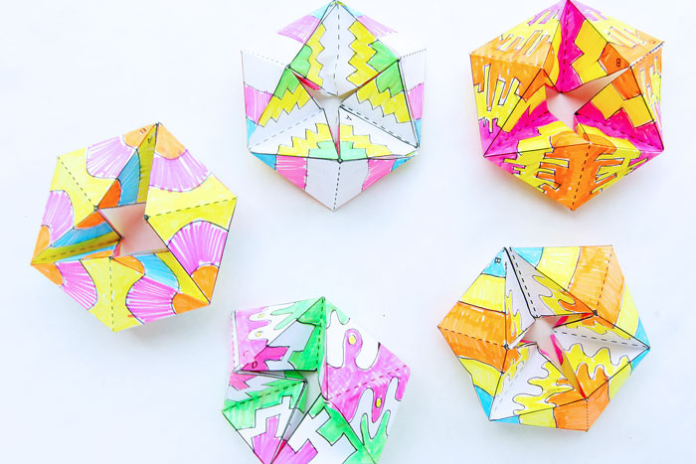
Астрономический геоборд - с помощью геоборда развивают мелкую моторику рук, а старшие дети используют геоборд для изучения площади и периметра в практических упражнениях. А вот астрономический геоборд способен вдохновить детей любых возростов на изучение созвездий.
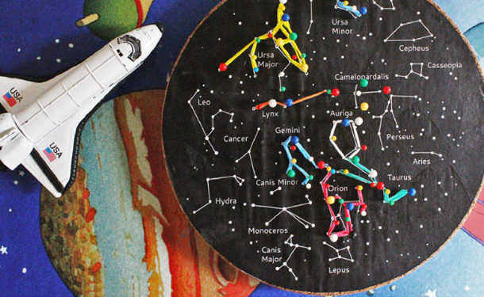

Маркеры игрового пространства.
Маркеры игрового пространства представляют собой игровые предметы и конструкции, указывающие на место событий, в которых разворачивается сюжет (игра). Это может быть и домик, и машинка, и самолет, и парковка, и т. д.
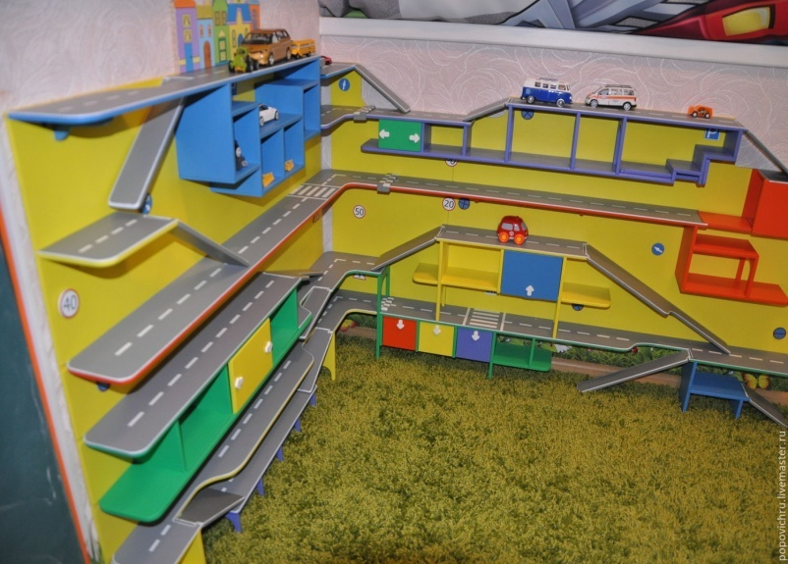

Практическая часть.
Задание для педагогов:
Придумать названия игры, цель и инструкцию для использования.
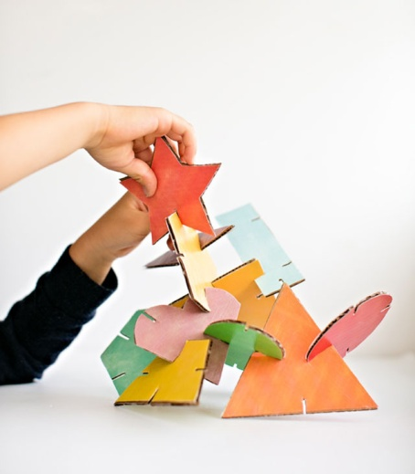

Заключение.

На Международной конференции “STEAM forward”, которая прошла ещё в 2014 году в Иерусалиме, прозвучали следующие тезисы:
- Привлекать детей к STEAM, а поэтому, активно внедрять программы в детские сады.
- Язык науки – английский. Если хочешь изучать науку – нужно учить язык.
- Уделить внимание STEAM-образованию для девочек. Девочки в науке, благодаря своей аккуратности, могут сделать то, что не под силу мальчикам.
- Наука должна быть праздником, она должна захватывать и быть интересна детям!
Игрушки для STEAM-образования с самого раннего возраста должны давать детям возможность исследовать все возможные решения поставленных задач или даже помогать придумывать свои собственные. И кто знает, может они помогут вырастить следующее поколение уникальных архитекторов, дизайнеров или мыслителей.

